Interne Zaken & Oude Doos

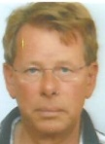
Door: Nico van der Hoogt
m.m.v. Jean Paul Joosten &
Piet Kuntzelaers

Stikstof & Schaken
Het lijkt er inmiddels sterk op dat het met onze planeet en het daarop verblijvende leven, ernstig de verkeerde kant opgaat. Leeggeviste oceanen vol plastic, een bevend Groningen, de dramatische afname van soorten en aantallen planten, insecten en vogels om ons heen; neen, vrolijk word je daar bepaald niet van. “Zware kost, Nico,” zegt u? Klopt. Maar ook de modale schaker speelt – ongewild – een rol in de teloorgang van moeder Aarde. Draagt ook bij aan het smelten van de ijsberen en -kappen, de droogte- en temperatuurrecords. Celsius 40 plus maar liefst dit jaar! En monsterorkanen, eikenprocessierupsplagen, gigantische overstromingen. Een brandende Amazone, de Russische toendra in de hens, ach de lijst is lang…
Probeer dan maar eens de moed erin te houden. Twee polar bears doen een verdienstelijke poging:

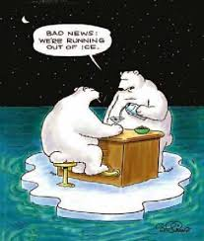

En dan komt daar nu ook nog even die stikstofcrisis overheen. Bouwprojecten worden stilgelegd, schaaktoernooien wellicht afgeblazen en duizenden boze boeren die massaal getractord richting de Hofstad oprukken. En ook: kàn schaken straks nog wel?
En wat kan de schaker zèlf doen? Zelf denk ik dan aan:
- Schaken overdag, geen verlichting nodig
- Terug naar de analoge klok, geen batterijen meer nodig
- Minder ademen tijdens de partijen levert minder uitstoot CO₂
- Beperkt toiletbezoek, indien nodig dubbelzijdig gebruik papier
- Volmaken notatievellen, klein noteren
- Iederéén onder de 40 komt te voet of per fiets naar de club
- Teruggaan naar maximaal 10 speelmiddagen ’s jaars
- De thermostaat lager zetten, zo’n 10 cm boven de vloer
- Afschaffen clubblad

Ach ja, ik steek er inderdaad een beetje de draak mee. Terwijl de kwestie er uiteraard veel te ernstig voor is.

“Ja, een steekje los bij de schrijver, ja!”

Goed, alle Oele op een stokje, gelukkig zijn er in onze rijen schakers, die de zaak wèl hoog opnemen en ter zake reageren.
Als eerste zag ik onlangs tot mijn blije verrassing een ingezonden brief omtrent de beschreven rampzalige ontwikkelingen, in het onvolprezen dagblad “De Limburger”. Niemand minder dan onze oud-preses Jean Paul laat zich bezorgd over de kwestie uit en komt met een nuttig advies. Hij schrijft:

“Bij alle artikelen over het milieu, klimaatprobleem, stikstof, halvering veestapel enzovoorts moet ik denken aan de film ‘Age of Stupid’ uit 2009. Deze laat zien hoe we er volgens de maker voorstaan als gevolg van voortdurend uitstel van maatregelen of afzwakking, respectievelijk ontkenning, van het klimaatprobleem. Het punt van ‘no return’ is volgens de film gepasseerd, nu onder meer door het verdwijnen van de permafrost grote hoeveelheden methaan in de atmosfeer terechtkomen en het proces onomkeerbaar is en zelfs sprake is van een versnelling van de klimaatverandering en opwarming. De film laat op een indrukwekkende manier, terugkijkend vanuit het jaar 2050, zien wat de gevolgen hiervan zijn aan de hand van werkelijke en niet gedramatiseerde beelden uit het dagelijkse leven op diverse plekken op aarde. Nu tien jaar na dato krijgt de film nog meer kracht door diverse wetenschappelijke publicaties en de geleidelijke opstand van de wereldbevolking. Het zou goed zijn als een breed publiek en de politiek kennis zou nemen van deze film.”
Jean Paul Joosten. Baarlo
Tip J.P.: zie ook https://youtu.be/H3J3BuDXfsc
Slaat de spijker op de kop! Een verplichte film, een must see voor allen. Met wijlen Pete Postlethwaite in de hoofdrol.

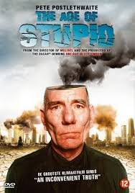
Maar deze ongemakkelijke waarheid bleek al veel langer geleden bij enige seniorleden der VSV besproken te zijn geweest. En weer niet de eersten de besten! Piet Kuntzelaers, Multi talent, door mijzelf indertijd in ons orgaan uitbundig geportretteerd, en oud-lid en jeugdschaakinitiator Henk Suurhoff, breinstormden jaren terug reeds over een (deel)aanpak van de mondiale verloedering.
Kernfusie was hun Ei van Columbus!
Zo werkt dat:
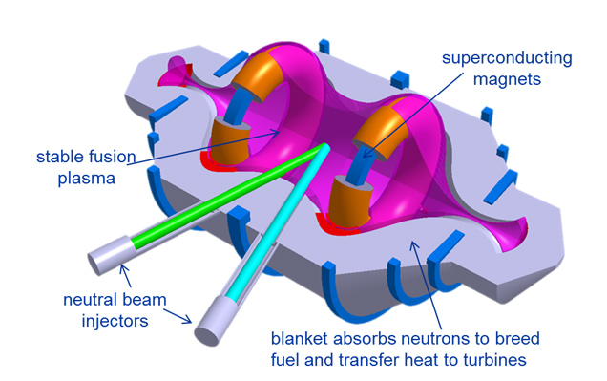

Een kind kan de was ophangen.
Piet zèlf blikt terug:

“Wat heeft de Venlose Schaakclub met kernfusie te maken?
Op z’n steenkool Duits: “Da kommen Sie noch wohl hinter, Junge.” Zoals altijd kijk ik tijdens de Tour naar de Belgische tv. En speciaal naar “Vive le Vélo”, waar Karl van Nieuwkerke het commando voert zoals alleen een Belg dat kan. En ook vandaag heeft hij weer wat bijzonders en begint met: “We kwamen vandaag door het door het dorpje Cadarache.” Dit zegt u en mij helemaal niets, maar schijn bedriegt. Hier bevindt zich een van de grootste bouwwerken van Frankrijk. Het gebied in Zuid-Frankrijk heet St.Paul-lèz-Durance en is 180 hectaren groot. Momenteel werken er 5000 personen aan de grootste kernfusiereactor ter wereld. Proeven in Engeland liepen op niets uit. Alleen het opstarten kostte een vermogen, vele malen het opstarten van de kolencentrale aan de Hemweg te Amsterdam. En toch is de firma ITER vol goede moed, men probeert het rendement tot het tienvoudige te verhogen. Iter staat voor ‘reis’ in het Latijn en is afgekort: international thermonuclear experimental reactor. Die wordt gefinancierd door de grote jongens VS., Rusland, China en nog wat klein grut zoals Canada, Frankrijk, Engeland enz. Ze hebben er tot nu toe 20 miljard ingestopt. Het middelpunt van het bouwwerk is een krater van 60 meter diep en 150 meter in doorsnede. Men probeert de zon na te bootsen met 1,5 miljoen graden Celsius. Probeer dat maar eens onder controle te houden. Maar er gloren ook voordelen bijv. 1 gram fusiebrandstof levert evenveel energie op als 4 ton olie. De fusiereactoren zijn veel veiliger dan kerncentrales. ITER gaat de technische haalbaarheid aantonen en ze hebben tijd tot 2035 om uw Teslaatje op te laden.
Maar nu de vraag: ”Wat heeft de Venlose Schaakclub ermee te maken?” Op zekere dag zegt oud-lid Henk Suurhoff tegen mij: “Piet, we gaan een boek schrijven.” “Een boek schrijven, waarover Henk?” “Over kernfusie en vooral geen kernsplitsing.” “Ja, maar daar heb ik helemaal geen verstand van!” “Maar ik wel. Ik was kapitein (of majoor) in het leger en heb me daar jaren mee beziggehouden.” En inderdaad, elke week kwamen er aantekeningen en formules op tafel. Maar helaas heeft Henk de schaakclub verlaten en zijn de notities op geheimzinnige wijze tijdens de verhuizingen ‘verschwunden’. Of zou de F.B.I. er iets mee te maken hebben? Maar een ding is zeker; toen de temperatuur van de zomer de 41 graden C. overschreed, Henk ons even wilde herinneren hoeveel 1,5 miljoen graden is.
Henk, tot ziens.
P.K.

Tja, als trouw volger van ‘Opsporing Verzocht’ en ‘Aktenzeichen XY ungelöst’, durf ik hier de stelling wel aan dat die documenten door slinkse en achterbakse acties van de Geheime Diensten van die grote landen, wier namen ik hier niet durf te noemen – voor je het weet staat er zo’n horde agenten in regenjas en met gleufhoed voor de deur – wederrechtelijk zijn meegenomen. En die lepe vogels maken er nu de blits mee in dat Caran d’Ache van Piet.

Een blik van boven op dat ITER project.
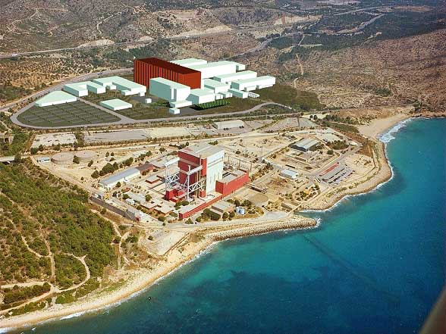

Bron: geheim
Dank aan Piet en Jean Paul.
Als uitsmijter ditmaal een greep in de Oude Doos. Onlangs was ik op bezoek bij Dini van Spijk. Ik mocht schaakzaken uitzoeken uit Theo’s nalatenschap. Daaruit ditmaal een opmerkelijke foto uit de tijd kort na W.O.II.
Voorzitter Smets had als Grote Verzoener de banden met de schaakverenigingen van Viersen en Süchteln nieuw leven ingeblazen.
27 juli 1952. Süchteln -Venlo 4½ - 8½

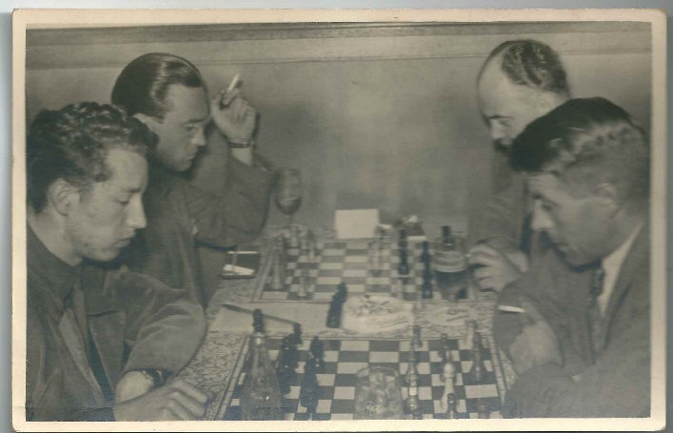
Links voor Theo. Naast hem J. Manders

Tekst achterzijde: “De VSV was waarschijnlijk de eerste Nederlandse Schaakvereniging die na de 2de wereldoorlog contact opgenomen met Duitsland. [sic] Initiatiefnemer was de voorzitter G. Smets. Vierssen en Süchteln de tegenstanders.”
Nico, oktober 2019

Polar bears. Neen, ik doe niet mee aan het woekerende, onnodige gebruik van het Engels, dat we de laatste jaren helaas overal horen & zien oprukken. Maar deze 2 zijn Alaskiaans. From there…
Must see. Weer zo’n voorbeeld van opschepengels!

